Fressnapf Produktnews: Gut gepflegt durch den Fellwechsel

Liebe Redakteure,
nicht nur der Frühling steht nun vor der Tür, sondern auch der lästige Fellwechsel. Für ein glänzendes Fell und einen sorglosen Fellwechsel sollten Tierbesitzer ihre Tiere nun öfter bürsten und kämmen. Dabei sollte auch auf die richtigen Produkte für die Felllänge und Beschaffenheit des Tieres geachtet werden.
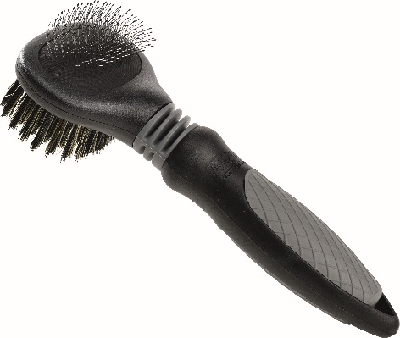
Die MORE FOR 2-in-1 Zupfbürste vereint zwei Pflegewerkzeuge in einem und ist mit den unterschiedlichen Größen für verschiedene Felllängen sowie für Hunde und Katzen geeignet. Verfilzungen und abgestorbene Haare werden beim Bürsten ganz schonend entfernt. Durch die Krümmung der Stifte und dem weichen Bürstenfutter ist eine gründliche Reinigung des Tieres ohne Ausreißen von lebenden Haaren möglich. Die abgerundeten Borsten massieren die Haut und die Naturhaarborsten entfernen Staub und sorgen für seidigen Glanz.
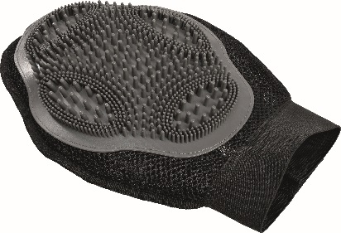
Die beiden unterschiedlichen Seiten des MORE FOR 2-in-1 Pflegehandschuh sind die ideale Ergänzung bei der Fellpflege. Der Handschuh ist ideal für kurzes Fell bei Hunden und Katzen geeignet. Die Normalseite reinigt das Fell und sorgt für einen schönen, seidigen Glanz. Auch die Haut des Tieres wird damit sanft massiert. Die Velourseite entfernt Tierhaare direkt am Tier, aber auch an Kleidung und Möbeln. Der MORE FOR 2-in-1 Pflegehandschuh kann im Kaltprogramm der Waschmaschine gewaschen und anschließend an der Luft getrocknet werden.
Kamm, Bürste & Co.
Das brauchen Hund und Katz für den Fellwechsel:
- Kamm: mit kurzen Zinken (mittellanges Fell) oder langen Zinken (langes Fell)
- Weiche Bürste (Welpen, Kitten)
- Pflegebürste
- Entfilzungsharke (Lösen von Fellknoten)
- Zupfbürste (Rauhaarhunde)
- Weiche Drahtbürste (kurzes Haar)
- Schere (Fellknoten ausschneiden)
Mit diesen Pflegeprodukten von MORE FOR sind Sie und ihr geliebtes Haustier gut auf die Fellwechselzeit vorbereitet.
Die MORE FOR - Produkte sind exklusiv bei Fressnapf erhältlich:
- MORE FOR 2-in-1 Zupfbürste (verschiedene Größen), UVP* ab 11,99 €
- MORE FOR 2-in-1 Pflegehandschuh, UVP* 9,99 €
Bildmaterial zu den empfohlenen Produkten finden Sie hier. Moodbilder können gerne bei Kristian Peters-Lach (presse@fressnapf.de) angefragt werden.
Wenn Sie Fragen oder Anregungen haben, melden Sie sich gerne bei uns.
Herzliche Grüße
Ihr Fressnapf-Team
*Unverbindliche Preisempfehlung

